СОДЕРЖАНИЕ

ВВЕДЕНИЕ 3
1 Постановка задачи и метод решения 7
1.1 Физическая модель 7
1.2 Расчётная сетка и численный метод 10
2 Результаты численного моделирования трансзвукового бафтинга на профиле П-184-15СР 12
3 Результаты численного моделирования трансзвукового бафтинга на профиле ОСПБ-77 23
ЗАКЛЮЧЕНИЕ 39
СПИСОК ИСПОЛЬЗОВАННЫХ ИСТОЧНИКОВ 40

ВВЕДЕНИЕ

При трансзвуковом обтекании крыла на профиле образуется скачок уплотнения. Увеличение угла атаки может привести к отрыву пограничного слоя из-под скачка уплотнения. При этом в узком диапазоне углов атаки в результате взаимодействия ударной волны с пограничным слоем может возникнуть явление трансзвукового бафтинга – колебания потока и скачка уплотнения, которые вызывают тряску самолёта.
Результаты численных расчётов и экспериментов показывают, что колебания потока характеризуются осцилляциями ряда аэродинамических величин, например, подъёмной силы. Это, в свою очередь, вызывает колебания конструкции, увеличивая усталостную нагрузку. Если частота трансзвукового бафтинга совпадёт с собственными частотами конструкции, то возникнет явление резонанса, резкого увеличения амплитуды колебаний, которое может привести к разрушению крыла. Также тряска создаёт дискомфорт для экипажа и пассажиров летательного аппарата. Кроме того, может снижаться маневренность летательного аппарата.
Согласно современным нормам лётной годности [1], у самолёта на крейсерских режиме полёта, а также режимах набора высоты и снижения, должна быть возможность создания дополнительной перегрузки не менее 0.3, не достигая бафтинга. Таким образом, явление трансзвукового бафтинга, имея неблагоприятные эффекты для летательных аппаратов, ограничивает возможный диапазон углов атаки в полёте летательного аппарата. Возникает необходимость изучения данного физического процесса, чтобы исключить его возникновение на крейсерских режимах полёта.
В обзоре [2] приводятся результаты исследований трансзвукового бафтинга, рассматриваются различные гипотезы его возникновения и способы моделирования.
Хилтон и Фаулер [3] впервые обнаружили данный феномен экспериментально ещё более 60 лет назад, однако физические механизмы данного сложного процесса остаются до конца неясными.
В работах [4,5] было выделено два вида отрывных течений при обтекании трансзвукового профиля. В первом случае наблюдется замкнутый локальный отрыв «bubble» на верхней поверхности профиля, индуцированный ударной волной. Во втором случае в дополнение существует или появляется отрыв на задней кромке крыла. В работах [5,6] был предложен один из первых механизмов возникновения бафтинга - модель «лопающегося пузыря» для профилей, где есть локальный отрыв за скачком. При достижении определённого числа Маха или угла атаки «bubble» достигает задней кромки профиля и «лопается», что подтверждалось первыми экспериментами.
В работе [7] Ли предложил волновую модель трансзвукового бафтинга. Он предположил, что движение скачка уплотнения генерирует распространяющиеся вниз по потоку в пограничном слое акустические волны. Волны давления, достигнув задней кромки, отражаются и распространяются вверх по потоку над отрывной зоной. Достигнув скачка уплотнения, волны взаимодействуют с ним, замыкая обратную связь и поддерживая колебания. Данный процесс схематически изображён на рисунке 1. Кроме того, Ли смог с помощью предложенной модели оценить частоту бафтинга.
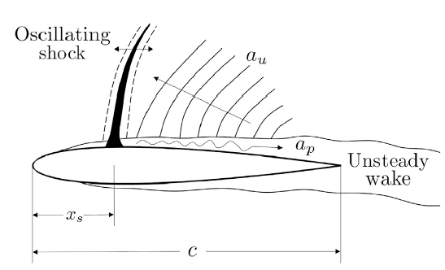
Рисунок 1 – Волновая модель трансзвукового бафтинга, [2]

Альтернативная гипотеза возникновения трансзвукового бафтинга, связанная с неустойчивостью глобального течения вокруг профиля крыла, была предложена в [8,9]. Были рассчитаны собственные частоты линеаризованных уравнений Рейнольдса для профиля NACA 0012 на разных углах атаки. Было показано, что с увеличением угла атаки в результате бифуркации Хопфа один корень переходит из устойчивой области в неустойчивую, что изображено на рисунке 2. Предсказанный данным методом угол атаки возникновения бафтинга соответствовал результату численного моделирования обтекания профиля. Кроме того, анализ коэффициента трения на верхней поверхности профиля по результатам расчёта выявил противоречивость модели «лопающегося пузыря» [4,5].
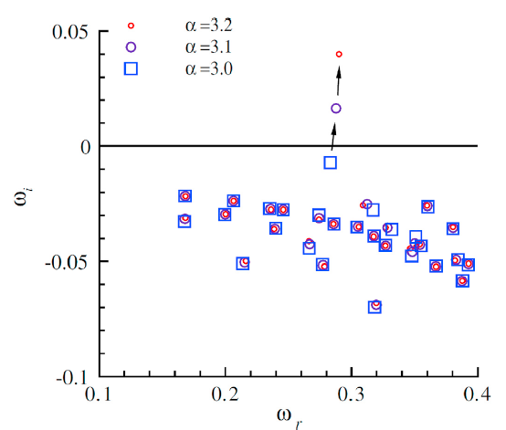
Рисунок 2 – Значение собственных частот для различных углов атаки профиля NACA 0012 при числах М = 0.76 и Re = 10⁶, [8]

Таким образом, в данный момент наиболее общепринятыми считаются две гипотезы возникновения бафтинга: о глобальной неустойчивости течения вокруг профиля и распространении волн от скачка уплотнения, возвращающихся назад от задней кромки.
Целью данной работы является определение характеристик трансзвукового бафтинга двух сверхкритических профилей. Основными задачами работы является проведение численного моделирования трансзвукового обтекания профилей, валидация используемого численного метода, анализ полученных результатов. Первый профиль П-184-15СР был исследован в [10]. Профиль ОСПБ-77 был исследован ранее в трансзвуковом режиме в диапазоне углов атаки от 0 до 3 градусов, однако бафтинг на нём не был обнаружен. В данной работе для профиля ОСПБ-77 впервые был обнаружен бафтинг, впервые возникающий на угле атаки 4.25°, для обоих профилей определен диапазон углов атаки, соответствующий трансзвуковому бафтингу и построены различные зависимости.

Постановка задачи и метод решения

Физическая модель

В данной работе рассматривается численный расчёт уравнений Рейнольдса для сжимаемого газа в стационарной и нестационарной постановках. Стационарная постановка применяется для исследования режимов, где не возникает трансзвукового бафтинга. Для вывода уравнений все переменные разделяются на среднюю и пульсационную составляющие. Для давления и плотности используется усреднение по Рейнольдсу (1):

$\overline{f}(t, x)= \frac{1}{T}\int_{t}^{t+T}{f\left(τ,x\right)dτ}$ (1)

Для функций скорости и энергии применяется усреднение по Фавру (2):
$\tilde{u}= \frac{\overline{ρu}}{\overline{ρ}}$ (2)

Затем после усреднения уравнений Навье-Стокса получается итоговая система (3):
$$\frac{∂\overline{ρ}}{∂t}+\frac{∂}{∂x_{i}}\left(\overline{ρ}\tilde{u_{i}}\right)=0$$
$\frac{∂}{∂t}\left(\overline{ρ}\tilde{u_{i}}\right)+\frac{∂}{∂x_{j}}\left(\overline{ρ}\tilde{u_{i}}{\tilde{u}}_{j}\right)=-\frac{∂\overline{p}}{∂x_{i}}+ \frac{∂}{∂x_{j}}\left[μ\left(\frac{∂\tilde{u_{i}}}{∂x_{j}}+\frac{∂{\tilde{u}}_{j}}{∂x_{i}}-\frac{2}{3}δ_{ij}\frac{∂\tilde{u_{k}}}{∂x_{k}}\right)\right]+\frac{∂}{∂x_{j}}\left(-\overline{ρ}\tilde{u_{i}^{'}u_{j}^{'}}\right)$(3)
$$\frac{∂}{∂t}\left(\overline{ρ}E\right)+\frac{∂}{∂x_{i}}\left({\overline{u}}_{i}\left(\overline{ρ}E+\overline{p}\right)\right)= \frac{∂}{∂x_{j}}\left[\left(+\frac{c_{p}μ_{t}}{Pr_{t}}\right)\frac{∂T}{∂x_{j}}+\tilde{u_{i}}{(τ_{ij})}_{eff}\right]$$
$${(τ_{ij})}_{eff}=μ_{eff}\left(\frac{∂\tilde{u_{i}}}{∂x_{j}}+\frac{∂{\tilde{u}}_{j}}{∂x_{i}}\right)-\frac{2}{3}μ_{eff}\frac{∂\tilde{u_{k}}}{∂x_{k}}δ_{ij}$$

где E – полная энергия${, μ}_{eff}$ – сумма динамической турбулентной и ламинарной вязкости, p – давление, u – скорость, ρ – плотность
Температурная зависимость коэффициента динамической ламинарной вязкости определяется законом Сазерленда (4) с постоянной 110.4 К. Газ считается совершенным с показателем адиабаты 1.4.

$\frac{ μ}{μ_{0}}=\frac{T_{1}+S}{T+S}{\left(\frac{T}{T_{1}}\right)}^{1.5}$(4)
$$=\frac{C_{p}μ}{Pr}$$
$$\operatorname{Pr}{=0.72}$$

Используя гипотезу Буссинеска, турбулентные потоки импульса записываются следующим образом (5):
$-\overline{ρ}\overline{u_{i}^{'}u_{j}^{'}}=μ_{t}\left(\frac{∂\tilde{u_{i}}}{∂x_{j}}+\frac{∂{\tilde{u}}_{j}}{∂x_{i}}\right)-\frac{2}{3}\left(\overline{ρ}\overline{k}+μ_{t}\frac{∂\tilde{u_{k}}}{∂x_{k}}\right)δ_{ij }$ (5)
$$\overline{k}=\frac{\tilde{{u_{i}^{'}}^{2}}}{2}$$
Для замыкания системы уравнений используется модель турбулентности Спаларта-Альмараса(6). При этом набегающий поток считается турбулентным.
$\frac{∂}{∂t}\left(\overline{ρ}\tilde{}\right)+\frac{∂}{∂x_{i}}\left(\overline{ρ}\tilde{}\tilde{u_{i}}\right)= G_{}+\frac{1}{σ_{\tilde{}}}\left[\frac{∂}{∂x_{j}}\left\{\left(μ+\overline{ρ}\tilde{}\right)\frac{∂\tilde{}}{∂x_{j}}\right\}+C_{b2}\overline{ρ}{\left(\frac{∂\tilde{}}{∂x_{j}}\right)}^{2}\right]-Y_{}$ (6)
Выражение для коэффициента турбулентной вязкости (7):
$$μ_{t}= ρ\tilde{}f_{1}$$
$$f_{1}=\frac{{}^{3}}{{}^{3}+C_{1}^{3}} (7)$$
$$≡\frac{\tilde{}}{}$$
Выражения для источниковых и диссипативных членов в уравнении задаются формулами (8):
$$G_{}=C_{b1}ρ\tilde{S}\tilde{}$$
$$\tilde{S}≡S+\frac{\tilde{}}{k^{2}d^{2}}f_{2}$$
${ f}_{2}=1-\frac{}{1+f_{1} }$ (8)
$$S≡\sqrt{2{}_{ij}{}_{ij}}$$
$${}_{ij}=\frac{1}{2}\left(\frac{∂\tilde{u_{i}}}{∂x_{j}}-\frac{∂{\tilde{u}}_{j}}{∂x_{i}}\right)$$
$$Y_{}=C_{ω1}ρf_{ω}{\left(\frac{\tilde{}}{d}\right)}^{2}$$
Константы модели задаются формулами (9):
$${f_{ω}=g\left[\frac{1+C_{ω3}^{6}}{g^{6}{+C}_{ω3}^{6}}\right]}^{\frac{1}{6}}$$
$$g=r+C_{ω2}\left(r^{6}-r\right)$$
$$r≡\frac{\tilde{}}{\tilde{S}k^{2}d^{2}}$$
$$C_{b1}=0.1355$$
$C_{b2}=0.622$(9)
$$σ_{\tilde{}}=\frac{2}{3}$$
$$C_{1}=7.1$$
$$C_{ω1}=\frac{C_{b1}}{k^{2}}+\frac{1+C_{b2}}{σ_{\tilde{}}}$$
$$C_{ω2}=0.3$$
$$C_{ω3}=2.0$$

Оба исследуемых профиля имеют хорду c = 0.2 м. Профиль П-184-15СР имеет относительную толщину 15%, профиль ОСПБ-77 - 13%. Каждый профиль считается жёстким, явление аэроупругости в данной работе не рассматривается. На поверхности каждого из профилей ставятся граничные условия прилипания и отсутствия теплообмена. На внешней границе расчётной области поток принимается однородным. Число Маха набегающего потока М = 0.73, число Рейнольдса Re = 2.6 * 10⁶ , полное давление p₀ = 1 атм, полная температура T₀ = 300К. Число Рейнольдса было посчитано по параметрам набегающего потока и длине хорды профилей c = 0.2 м. Данные параметры соответствуют трансзвуковому режиму течения в аэродинамической трубе. В качестве начального условия для решения уравнений в нестационарной постановке используется однородный поток.

Расчётная сетка и численный метод

Для профилей ОСПБ-77 и П-184-15СР были созданы структурированные многоблочные расчётные сетки. С целью исключения влияния размеров области на результаты вычислений её границы были отдалены от поверхности профиля на расстояние 50 хорд. На рисунке 1.1 изображено размещение блоков сетки на примере профиля ОСПБ-77. На рисунках 1.2 и 1.3 показана сетка для 1 и 2 профиля соответственно, построенная с помощью блоков рисунка 1.1. Верхняя поверхность профиля содержит 300 ячеек, нижняя - 250, передняя кромка - 140. Для разрешения структуры турбулентного пограничного слоя осуществлялось сгущение линий сетки ортогонально к поверхности крыла, так что размер 1 ячейки по нормали к профилю соответствует безразмерной координате Y₊ ∼ 0.3. Размер первой ячейки на задней кромке крыла в направлении вдоль профиля составил 0.1мм. Общий объем сетки составил порядка 300 000 ячеек.
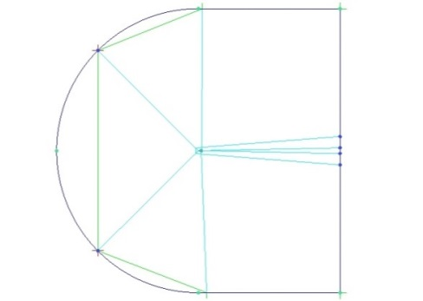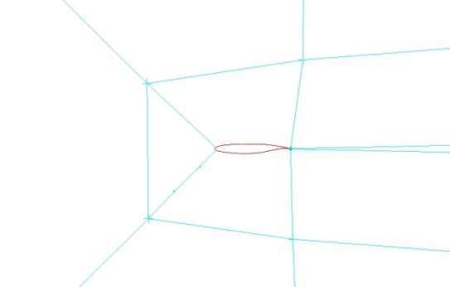
а) б)
Рисунок 1.1 – Блоки расчётной сетки на примере профиля ОСПБ-77: вся область (а), область в окрестности профиля (б)

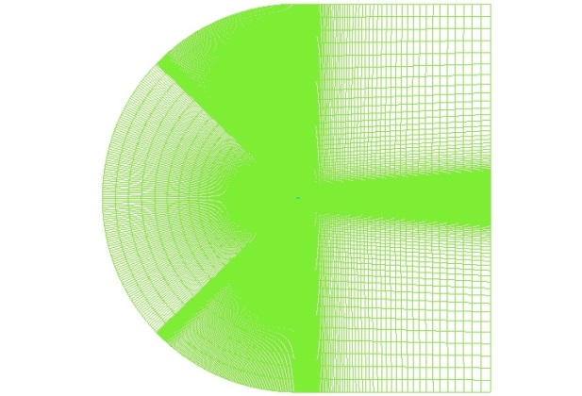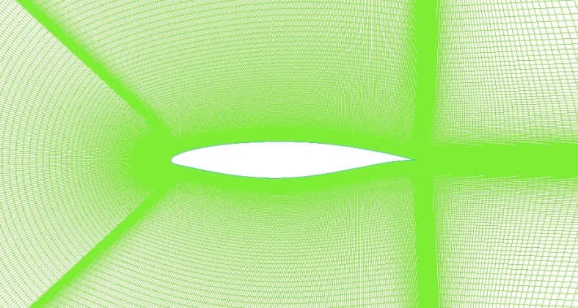
а) б)
Рисунок 1.2 – Расчётная сетка профиля П-184-15СР: вся область (а), область в окрестности профиля (б)

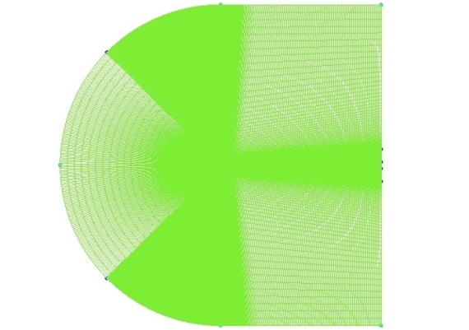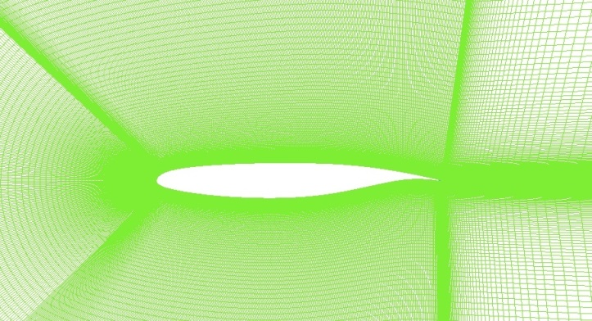
а) б)
Рисунок 1.3 – Расчётная сетка профиля ОСПБ-77: вся область (а), область в окрестности профиля (б)

Для численного решения данной задачи применяется неявный метод конечных объемов со 2 – порядком аппроксимации. Для решения уравнений в нестационарной постановке шаг по времени выбирается 2 ⋅ 10⁻⁶ , при этом на каждом временном шаге обеспечивалось сходимость решения до невязки 5 ⋅ 10⁻⁶ . В результате на один период колебаний скачка уплотнения приходится около 5000 шагов по времени, что позволяет корректно рассчитывать нестационарный физический процесс.

Результаты численного моделирования трансзвукового бафтинга на профиле П-184-15СР

Для данного профиля производился численный расчёт в рамках стационарной постановки в диапазоне углов атаки 0-6°, в нестационарной постановке от 4.5 до 9 градусов. Зависимость коэффициента подъёмной силы C_{yа} от угла атаки показана на рисунке 2.1. Для результатов нестационарного расчёта на режиме бафтинга вертикальными отрезками нанесена амплитуда колебаний, а маркером – среднее значение. В стационарной постановке были получены также зависимость коэффициента сопротивления от угла атаки (рисунок 2.2), поляра (рисунок 2.3), моментная характеристика (рисунок 2.4), поля числа Маха (рисунок 2.5), распределение коэффициента давления по профилю (рисунок 2.6), распределение х – компоненты коэффициента трения для различных углов атаки (рисунок 2.7).
В диапазоне углов атаки 0-2° наблюдается линейная зависимость коэффициента подъёмной силы от угла атаки, в промежутке 2-3° зависимость начинает отклоняться от линейной зависимости вследствие возникновения отрыва пограничного слоя за скачком уплотнения. Появление отрыва иллюстрируется распределением числа Маха на различных углах атаки (рисунок 2.5). На угле атаки 3° отчётливо видна возникшая из-под скачка отрывная зона, размер которой начинает расти с увеличением угла атаки. Возникновение отрыва пограничного слоя подтверждается зависимостью х–компоненты коэффициента трения (рисунок 2.7): в диапазоне углов атаки 3-6° график пересекает ось координат и, таким образом, существует точка, в которой коэффициент трения равняется нулю, что является критерием возникновения отрыва. Из распределения коэффициента давления (рисунок 2.6) видно, что положение скачка уплотнения меняется с изменением угла атаки. Вначале с ростом угла атаки скачок смещается по потоку, на угле атаки 3° достигает ближней к задней кромке точки, а затем начинает смещаться против потока. В таблице 2.1 показано положение точки отрыва в зависимости от угла атаки. Из таблицы видно, что точка отрыва смещается практически на 20% длины хорды профиля против потока с увеличением угла атаки от 3 до 6 градусов.
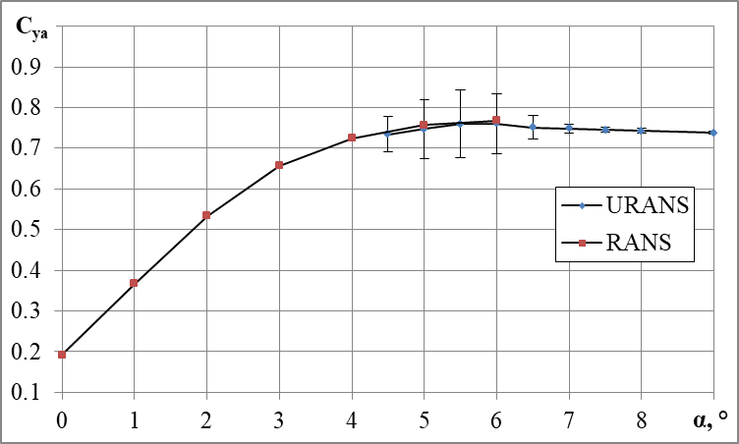
Рисунок 2.1 – Зависимость коэффициента подъёмной силы C_{yа} от угла атаки α

Рисунок 2.2 – Зависимость коэффициента сопротивления C_{xа} от угла атаки α

Рисунок 2.3 – Зависимость коэффициента подъёмной силы С_{ya} от коэффициента сопротивления C_{xа}

Рисунок 2.4 – Зависимость коэффициента момента m_{za} от угла атаки α

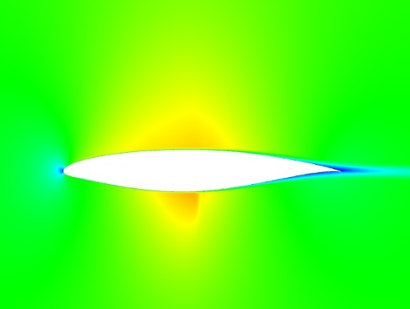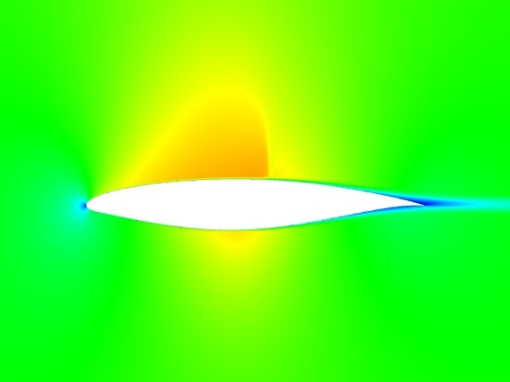
а) б)
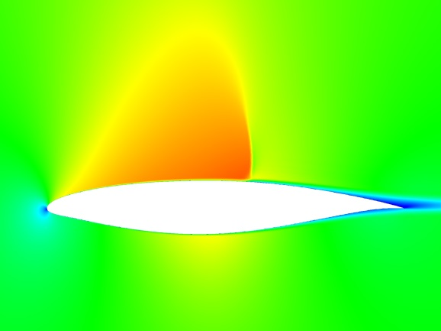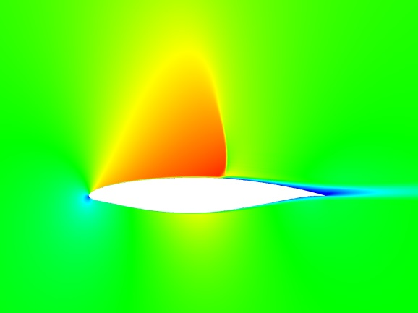
в) г)
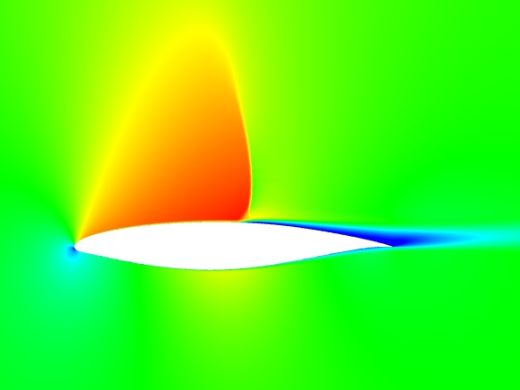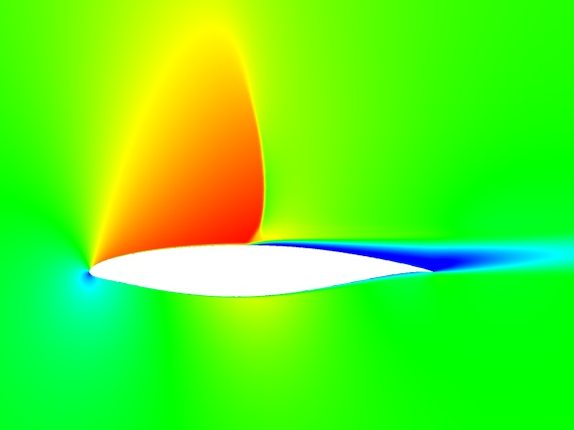
д) е)
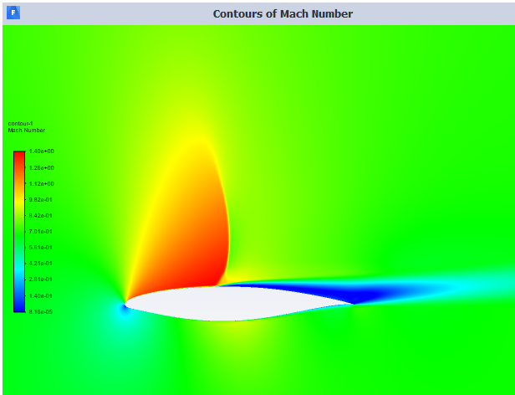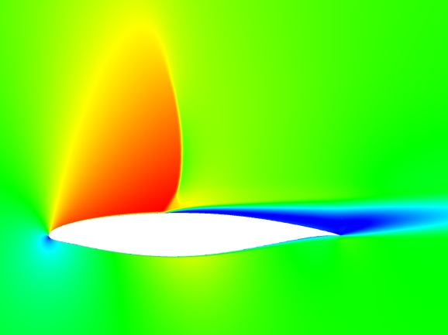
ж)
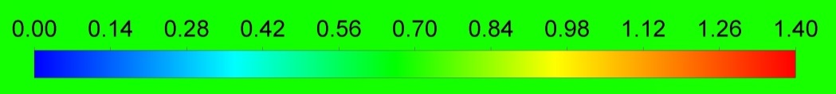
Рисунок 2.5 – Поле числа Маха при различных углах атаки,
α =0,1,2,3,4,5,6° (а - ж)

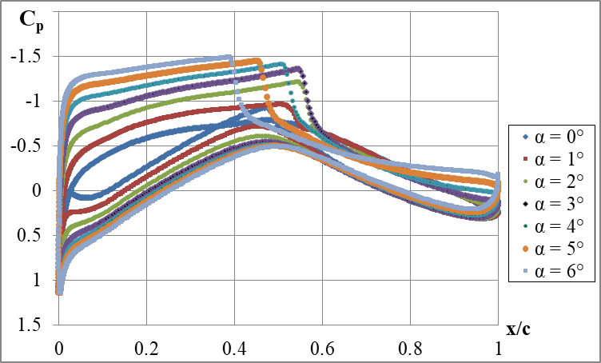
Рисунок 2.6 – Распределение коэффициента давления C_{p} по хорде профиля при различных углах атаки

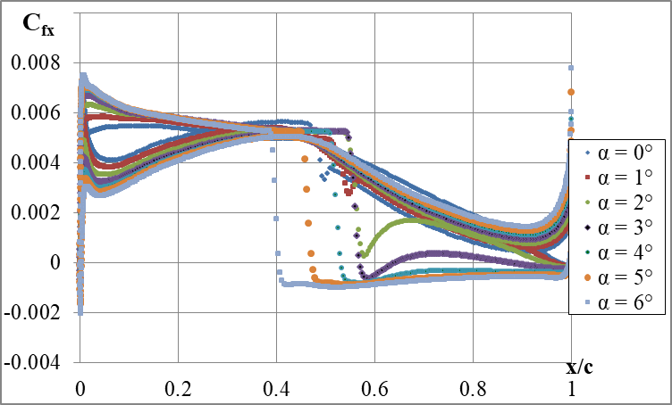
Рисунок 2.7 – Распределение х-компоненты коэффициента трения C_{fx} по профилю при различных углах атаки

Таблица 2.1 – Положение точки отрыва пограничного слоя в зависимости от угла атаки
α, ° | x/c
3 | 0.57
4 | 0.52
5 | 0.46
6 | 0.4

Результаты расчёта уравнений Рейнольдса в нестационарной постановке показывают появление трансзвукового бафтинга на угле атаки 4.5°. Зависимость коэффициента подъёмной силы С_{ya} от времени для угла атаки 5° (рисунок 2.8) показывает, что с течением времени колебания выходят на установившийся режим, характеризующийся амплитудой 0.0736 и частотой 110 Гц. При этом среднее значение С_{ya} = 0.7464 довольно близко к значению коэффициента подъёмной силы 0.7567, полученному в стационарной постановке.

Рисунок 2.8 – Зависимость коэффициента подъёмной силы С_{ya} от времени на угле атаки 5°

В ходе работы для угла атаки 5° были построены распределения коэффициента подъёмной силы (рисунок 2.9), среднеквадратичных пульсаций коэффициента давления (рисунок 2.10), среднего коэффициента давления (рисунок 2.11), х-компоненты коэффициента трения в различные моменты времени (рисунок 2.12), поле числа Маха в различные моменты времени (рисунок 2.13). Усреднение производится за один период колебаний, соответствующий установившемуся режиму трансзвукового бафтинга. Кроме того, приводится сравнение полученных характеристик нестационарного процесса с результатами, полученными в работе [10]: наблюдается хорошее соответствие полученных результатов, что подтверждает достоверность данных, полученных в результате расчёта использованным численным методом.
Анализ рисунка 2.11 показывает, что скачок уплотнения колеблется в диапазоне от 0.42 до 0.51 относительной длины профиля. Данный результат был получен путем определения двух точек на профиле, соответствующих пульсациям в корень из двух раз меньше максимальных. Аналогичный результат даёт определения двух крайних точек отрыва на рисунке 2.12. Таким образом, в ходе процесса отрывная зона движется вслед за скачком, увеличиваясь по мере движения скачка против потока, и уменьшаясь во время движения скачка по течению.
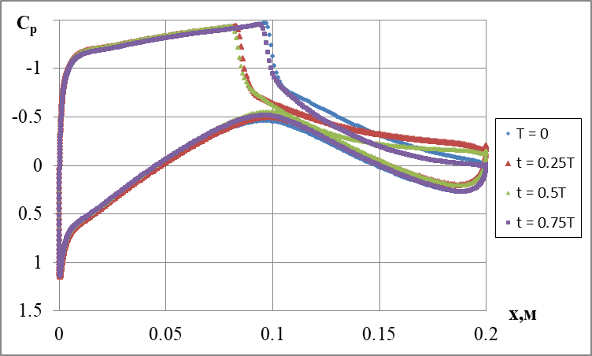
Рисунок 2.9 – Распределение коэффициента давления C_{p} на поверхности профиля в различные моменты времени: t = 0 – максимум подъёмной силы, t = 0.25T, 0.5T, 0.75T, T – период колебаний

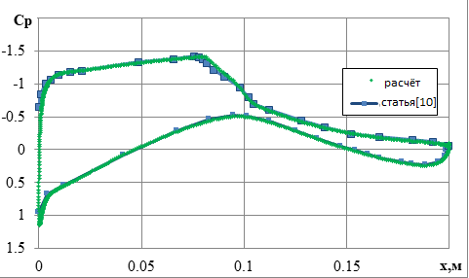
Рисунок 2.10 – Сравнение среднего по периоду C_{p} на поверхности профиля в численном расчёте и работе [10]

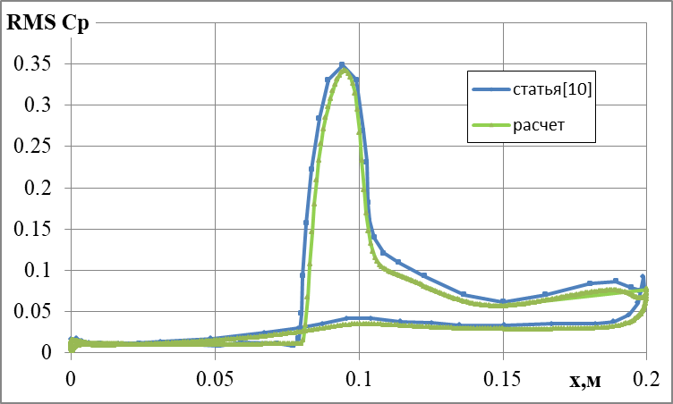
Рисунок 2.11 – Сравнение среднеквадратичных отклонений коэффициента подъёмной силы RMS C_{p} на поверхности профиля в численном расчёте и работе [10]
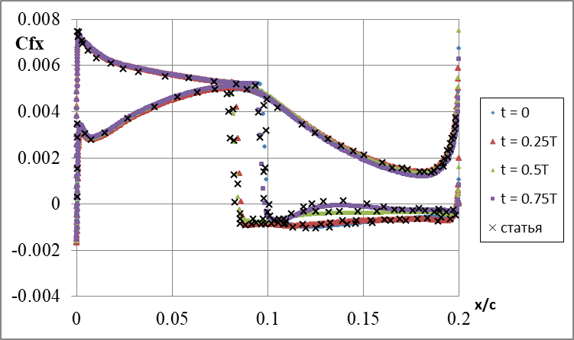
Рисунок 2.12 – Сравнение х-компоненты коэффициента трения C_{fx} на поверхности профиля в численном расчёте и работе [10] в различные моменты времени: t = 0 – максимум подъёмной силы, t = 0.25T, 0.5T, 0.75T, T – период колебаний

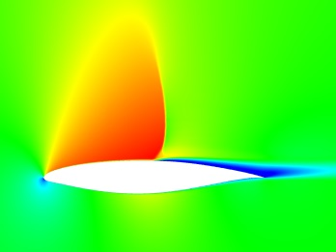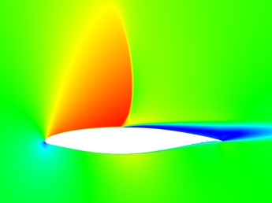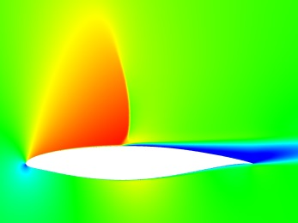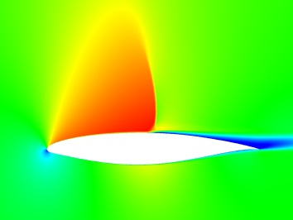
а) б) в) г)
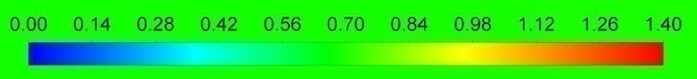
Рисунок 2.13 – Поле числа Маха в окрестности профиля в различные моменты времени: t = 0 – максимум подъёмной силы, t = 0.25T, 0.5T, 0.75T, T – период колебаний (а - г)

На рисунке 2.14 представлена зависимость амплитуды колебаний коэффициента подъёмной силы от угла атаки. Амплитуда сначала увеличивается, достигая своего максимума 0.083 при угле атаки 5.5°, а затем снижается почти до нуля к углу атаки 9°.
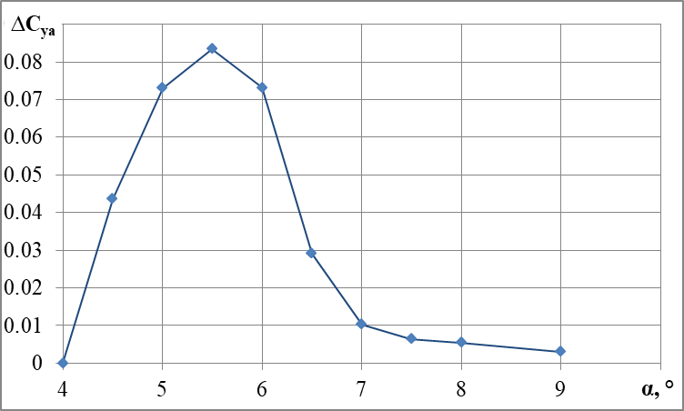
Рисунок 2.14 – Зависимость амплитуды ∆С_{ya} колебаний коэффициента подъёмной силы от угла атаки α

На рисунке 2.15 изображена зависимость частоты колебаний скачка уплотнения от угла атаки. В таблице 2.2 содержатся частоты колебаний при различных углах атаки. Из графика и таблицы видно, что вначале на углах 4.5-6 градусов частота растёт слабо от 108 до 113.5 Гц, а затем начинает увеличиваться стремительнее, достигая 134 Гц на угле атаки 8 градусов. На рисунке 2.16 изображена зависимость частоты трансзвукового бафтинга от положения средней по периоду точки отрыва. График показывает, что зависимость частоты от средней точки отрыва близка к линейной зависимости.
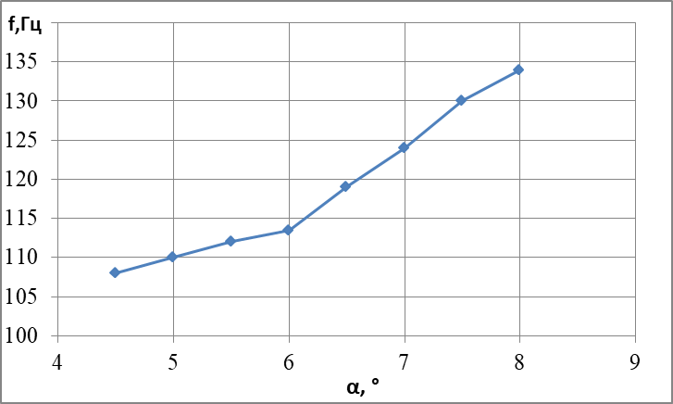
Рисунок 2.15 – Зависимость частоты колебаний f от угла атаки α

Таблица 2.2 – Частота колебаний f при различных углах атаки α
α, ° | f, Гц
4.5 | 108
5 | 110
5.5 | 112
6 | 113.5
6.5 | 119
7 | 124
7.5 | 130
8 | 134

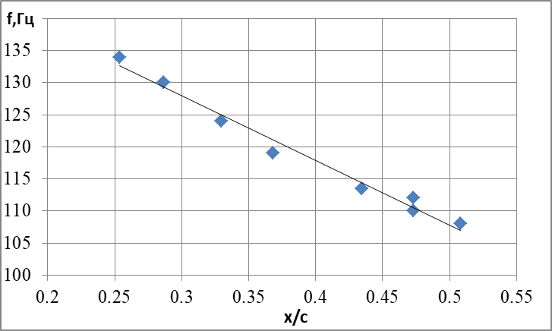
Рисунок 2.16 – Зависимость частоты колебаний f от положения средней по периоду точки отрыва

Результаты численного моделирования трансзвукового бафтинга на профиле ОСПБ-77

Для данного профиля осуществлялось численное моделирование в рамках стационарной постановки в диапазоне углов атаки 0-3.5°, в нестационарной постановке от 3 до 7.5 градусов. Зависимость коэффициента подъёмной силы C_{yа} от угла атаки показана на рисунке 3.1. Для результатов нестационарного расчёта на режиме бафтинга вертикальными отрезками нанесена амплитуда колебаний, а маркером – среднее значение. В стационарной постановке были получены основные аэродинамические характеристики: зависимость коэффициента сопротивления от угла атаки (рисунок 3.2), зависимость коэффициента подъёмной силы от коэффициента сопротивления (рисунок 3.3), моментная характеристика рассчитанная относительно четверти хорды крыла (рисунок 3.4), поля числа Маха (рисунок 3.5), распределение коэффициента давления по профилю (рисунок 3.6), распределение х – компоненты коэффициента трения для различных углов атаки (рисунок 3.7).
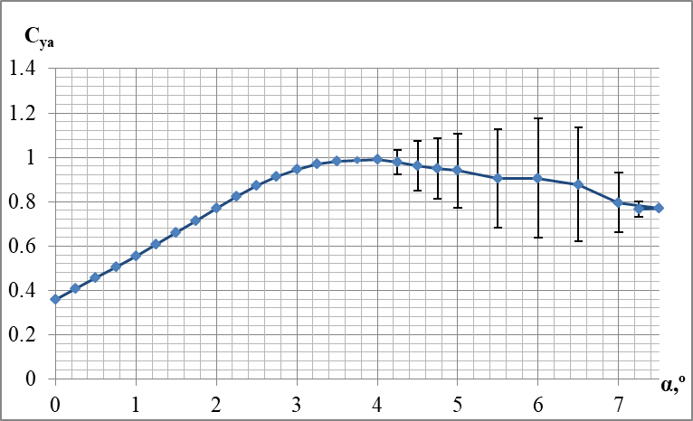
Рисунок 3.1 – Зависимость коэффициента подъёмной силы C_{yа} от угла атаки α

Рисунок 3.2 – Зависимость коэффициента сопротивления C_{xа} от угла атаки α

Рисунок 3.3 – Зависимость коэффициента подъёмной силы С_{ya} от коэффициента сопротивления C_{xа}

Рисунок 3.4 – Зависимость коэффициента момента m_{za} от угла атаки α

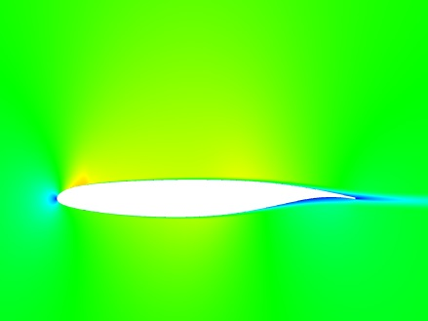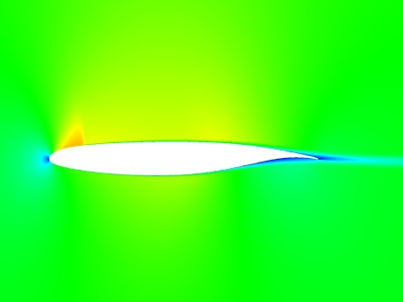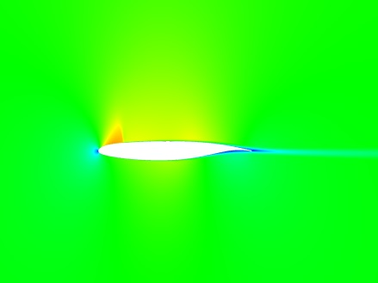
а) б) в)
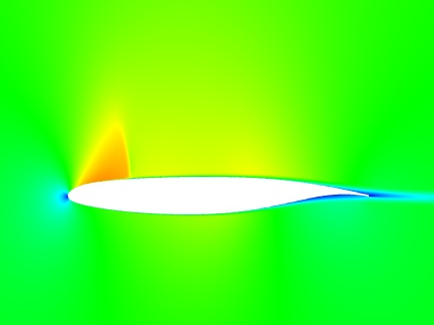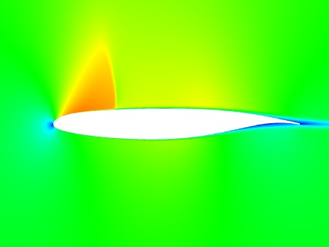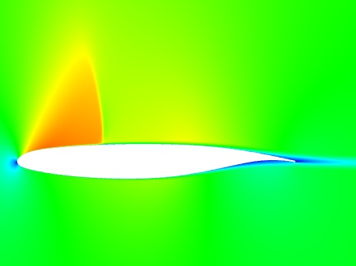
г) е) ё)
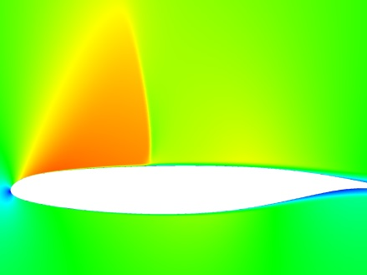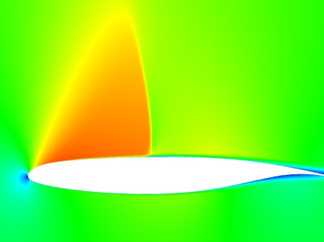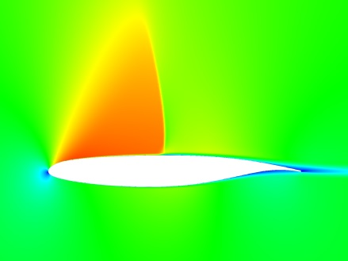
ж) з) и)

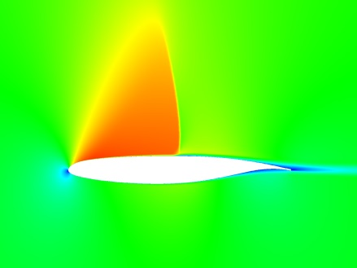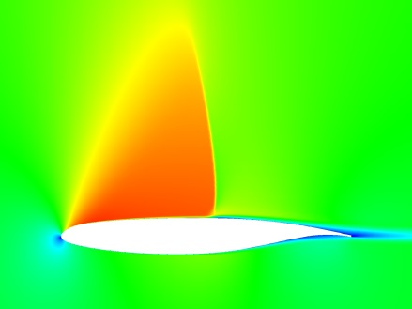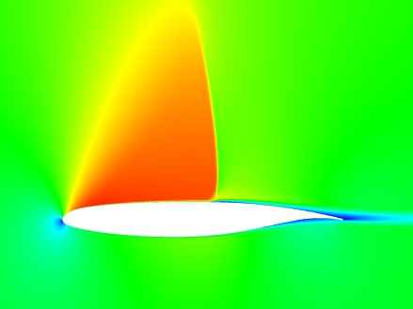
к) л) м)

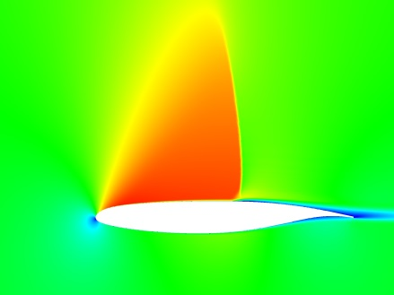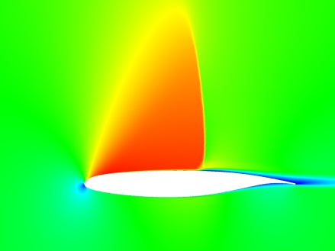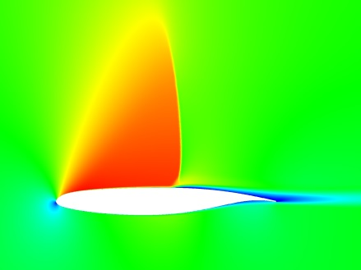
н) о) п)
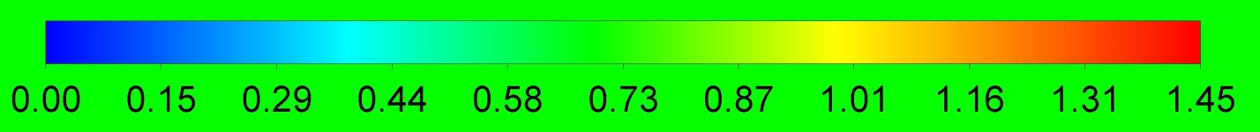
Рисунок 3.5 – Поле числа Маха при различных углах атаки,
α = 0, 0.25, 0.5, 0.75, 1, 1.25, 1.5, 1.75, 2, 2.25, 2.5, 2.75, 3, 3.25, 3.5° (а - п)
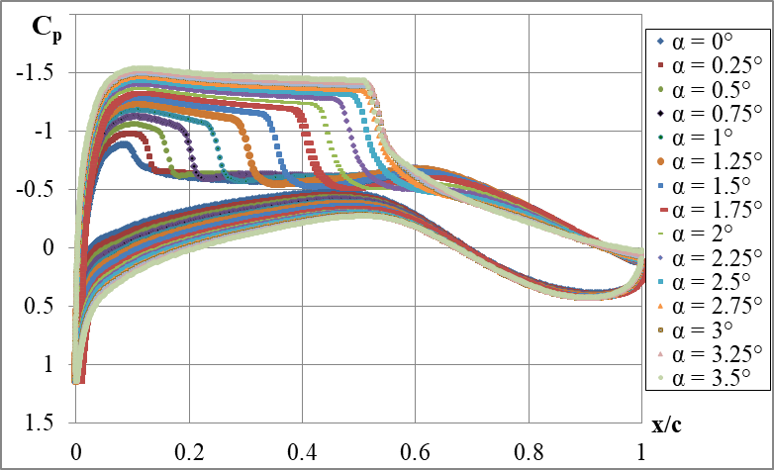
Рисунок 3.6 – Распределение коэффициента давления C_{p} по хорде профиля при различных углах атаки

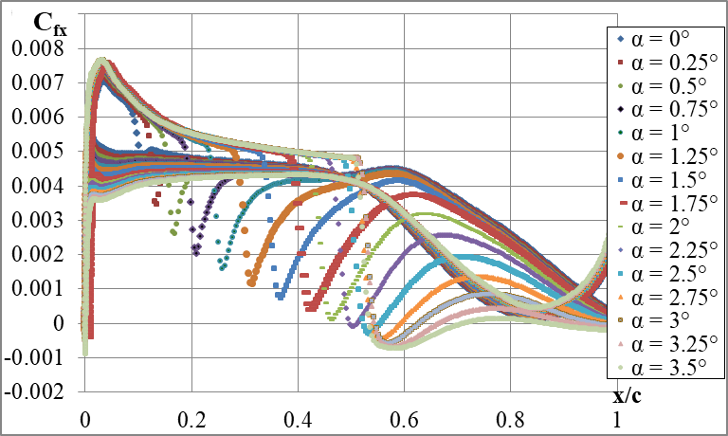
Рисунок 3.7 – Распределение х-компоненты коэффициента трения C_{fx} по профилю при различных углах атаки

Зависимость коэффициента подъёмной силы от угла атаки является линейной в диапазоне углов атаки 0 – 2.5°, затем она начинает отклоняться от линейной из-за возникновения отрыва и достигает своего максимума C_{y max} = 0.99 на угле атаки 4°. Появление отрыва подтверждается зависимостью коэффициента х – компоненты трения от угла атаки. Начиная с угла атаки 2.25°, график пересекает ось абсцисс, что свидетельствует о возникновении отрыва пограничного слоя. Появление отрыва также иллюстрируется полями числа Маха.
Из распределения коэффициента давления по профилю крыла видно, что скачок уплотнения с увеличением угла атаки от 0 до 2.75° смещается вниз по потоку на расстояние порядка 0.4 хорды крыла, а затем на 2.75-3.5° положение скачка слабо меняется. При этом с ростом угла атаки растёт интенсивность скачка уплотнения, что иллюстрируется также полем числа Маха на различных углах атаки.
Результаты расчётов в нестационарной постановке показывают, что бафтинг наблюдается на углах атаки 4.25 – 7.25°. На рисунке 3.8 изображена зависимость коэффициента подъёмной силы от времени для различных углов атаки. Из графиков видно, что начиная с угла атаки 4.25°, колебания коэффициента выходят на установившийся режим. На рисунке 3.9 показана зависимость амплитуды колебаний скачка уплотнения от угла атаки. Амплитуда растёт от 4 до 6°, достигая своего максимума ∆C_{yamax} = 0.27, а затем уменьшается.
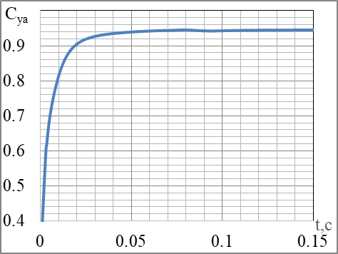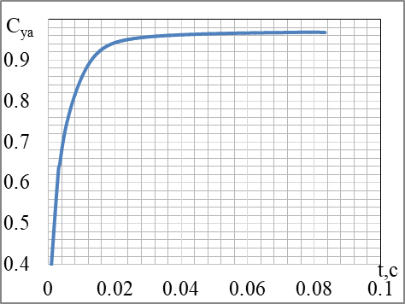
α = 3.25°

α = 3°

а) б)
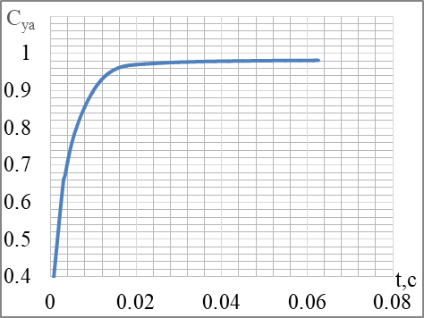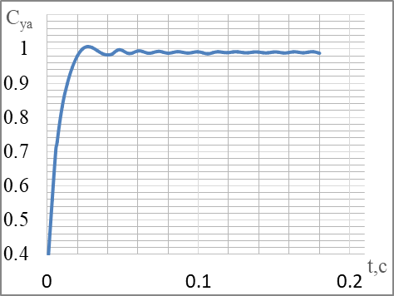
α = 3.75°

α = 3.5°

в) г)
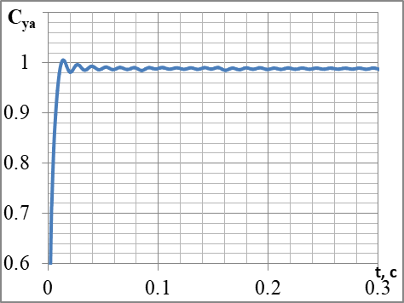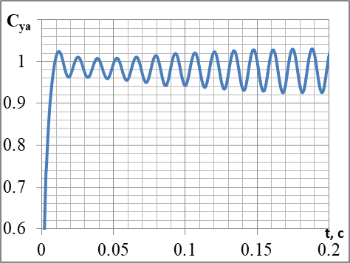
α = 4.25°

α = 4°

д) е)

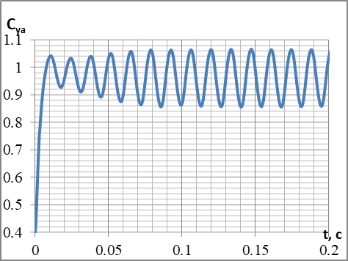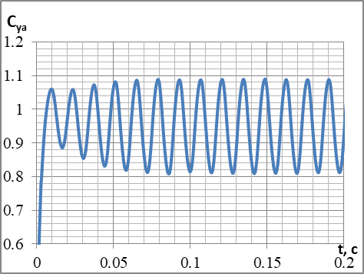
α = 4.75°

α = 4.5°

ё) ж)
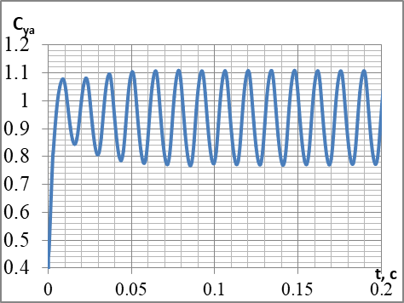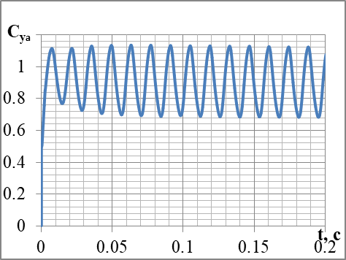
α = 5°

α = 5.5°

з) и)
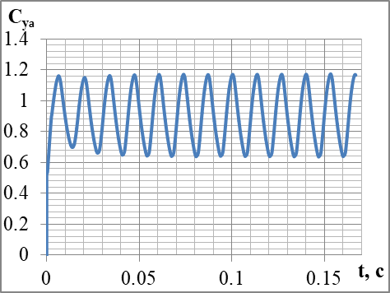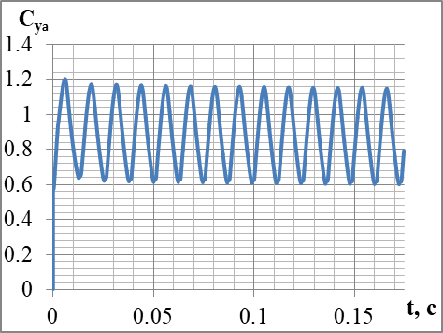
α = 6°

α = 6.5°

к) л)
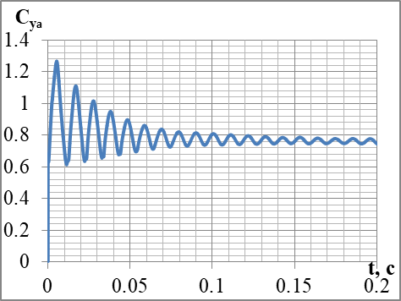
α = 7.25°

α = 7.5°

м) н)
Рисунок 3.8 – Зависимость коэффициента подъёмной силы С_{ya} от времени на различных углах атаки α, α = 3, 3.25, 3.5, 3.75, 4, 7.5° – бафтинг отсутствует (а - д, н), α = 4.25, 4.5, 4.75, 5, 5.5, 6, 6.5, 7.25° - режим трансзвукового бафтинга (е - м)
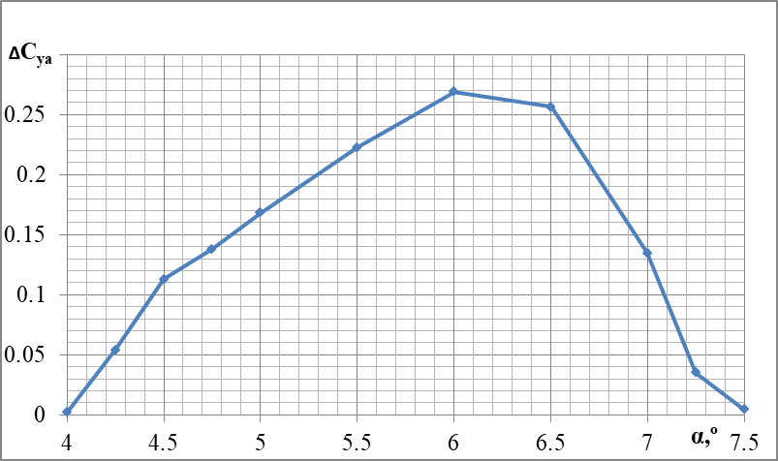
Рисунок 3.9 – Зависимость амплитуды ∆C_{ya} колебаний коэффициента C_{ya} от угла атаки α

В таблице 3.1 и на рисунке 3.10 отображена зависимость частоты трансзвукового бафтинга от угла атаки. При углах атаки 4.25° – 5.5° частота меняется слабо и составляет порядка 72 Гц. Затем с ростом угла атаки частота колебаний скачка уплотнения начинает расти, достигая 93.8 Гц на угле атаки 7.25°.
Таблица 3.1 – Частота трансзвукового бафтинга при различных углах атаки
α,° | f, Гц
4.25 | 72.5
4.5 | 73.3
4.75 | 72
5 | 72.1
5.5 | 72
6 | 75.6
6.5 | 82.1
7 | 88.2
7.25 | 93.8

Рисунок 3.10 – Зависимость частоты колебаний скачка уплотнения от угла атаки

Для режима течения с трансзвуковым бафтингом были получены также следующие зависимости для различных углов атаки: распределение среднего по периоду коэффициента давления С_{p} (рисунок 3.11), средней по периоду х – компоненты коэффициента трения (рисунок 3.12), среднеквадратичных отклонений коэффициента давления по профилю крыла (рисунок 3.13), распределение коэффициента давления в различные моменты времени (рисунок 3.14), распределение х – компоненты коэффициента трения в различные моменты времени (рисунок 3.15). Осреднение проводилось за 1 период, соответствующий установившемуся режиму трансзвукового бафтинга. Для угла атаки α = 4.75° были получены поля числа Маха в различные моменты времени (рисунок 3.16)
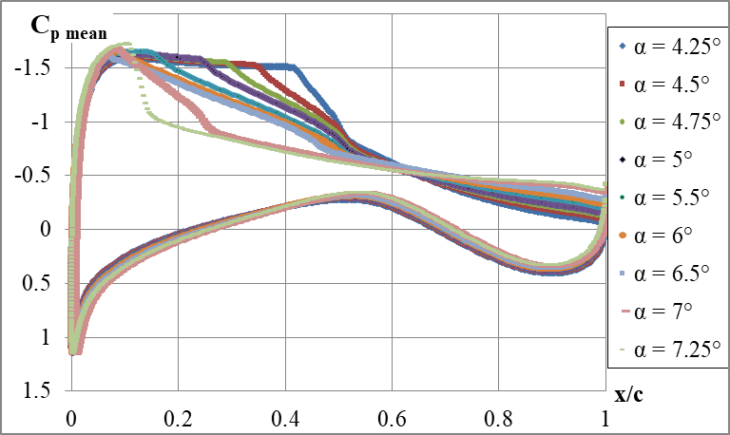
Рисунок 3.11 – Распределение среднего по периоду коэффициента давления C_{p mean} по хорде профиля при различных углах атаки

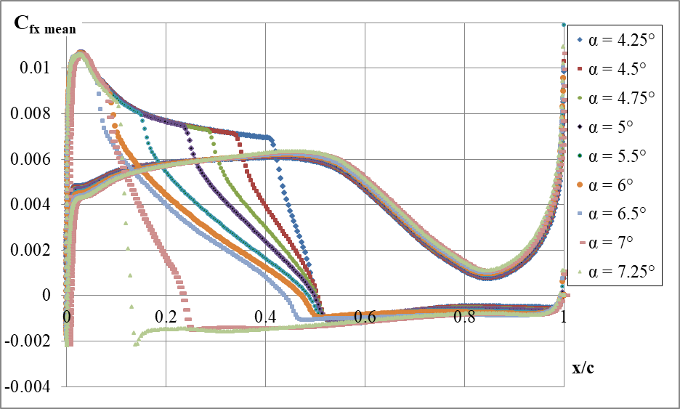
Рисунок 3.12 – Распределение средней по периоду х – компоненты коэффициента трения C_{fx mean} по хорде профиля при различных углах атаки

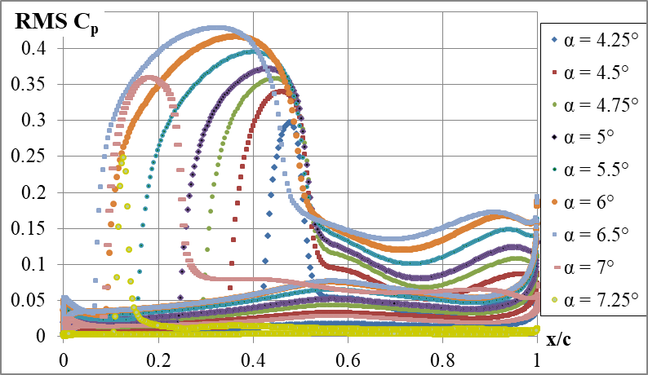
Рисунок 3.13 – Распределение среднеквадратичного отклонения коэффициента C_{p} по хорде профиля при различных углах атаки

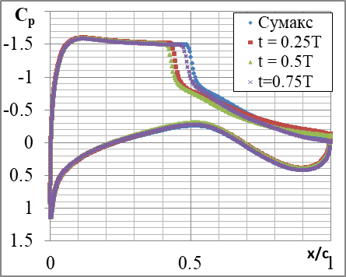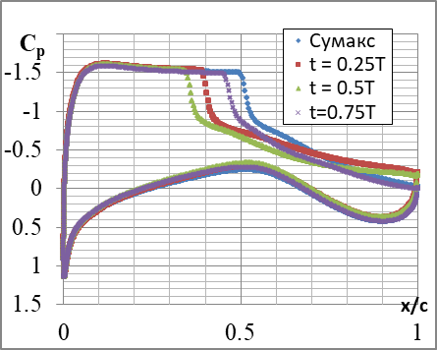
а) б)
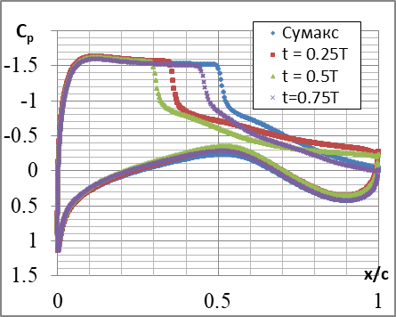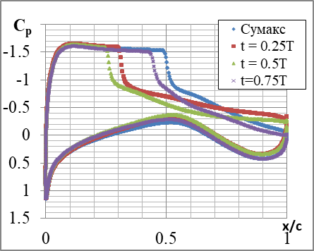
в) г)

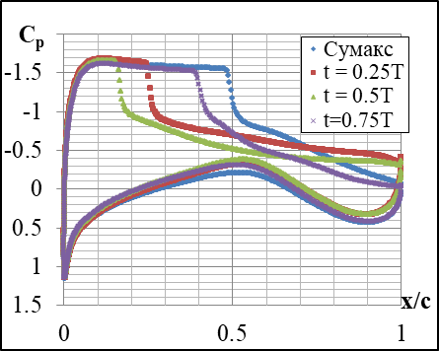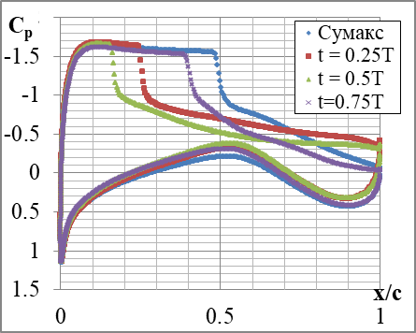
д) e)
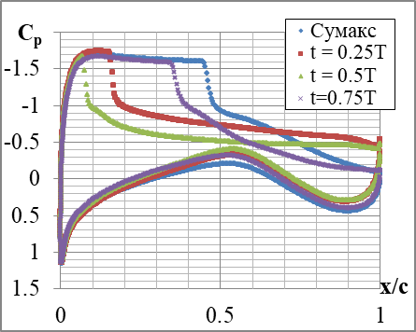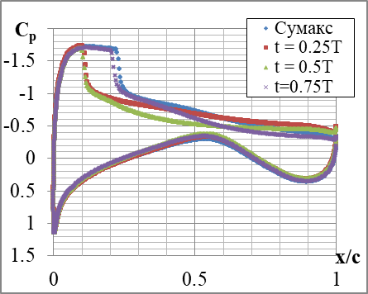
ё) ж)
Рисунок 3.14 – Распределение коэффициента давления C_{p} по хорде профиля при различных углах атаки, α = 4.25°, α = 4.5°,α = 4.75°,α = 5°, α = 5.5°, α = 6°,α = 6.5°, α = 7° (а - ж)

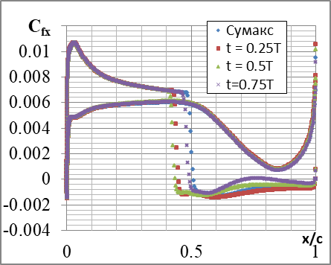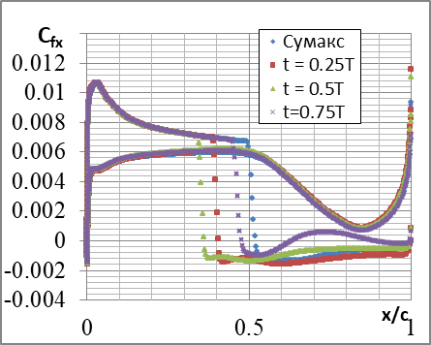
а) б)
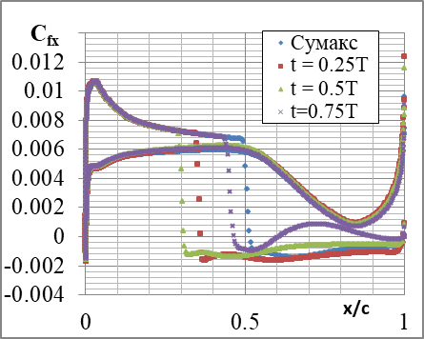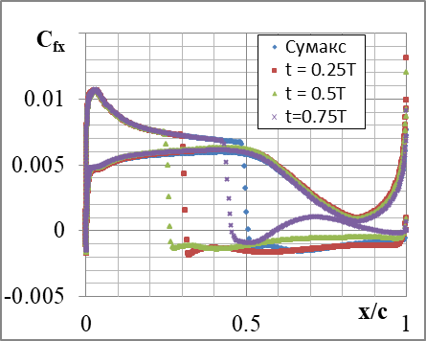
в) г)
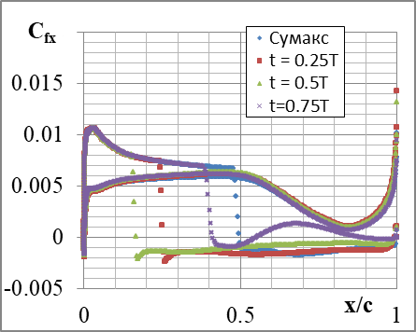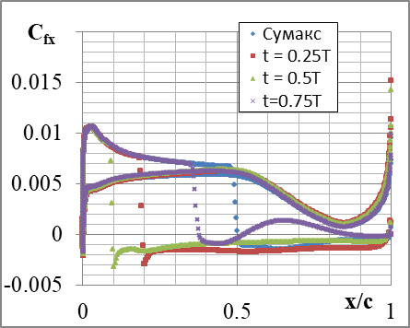
д) е)
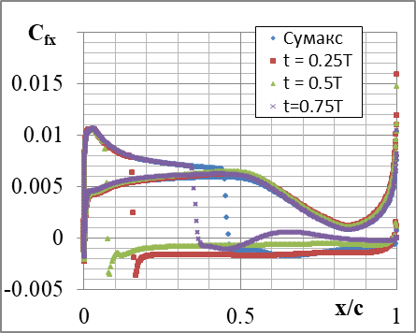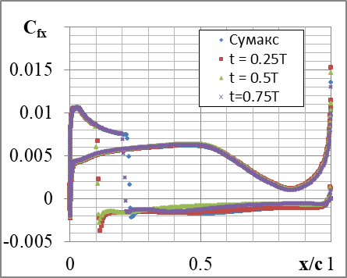
ё) ж)
Рисунок 3.15 – Распределение х – компоненты коэффициента трения C_{fx} по хорде профиля при различных углах атаки, α = 4.25°, α = 4.5°,α = 4.75°, α = 5°, α = 5.5°,α = 6°,α = 6.5°, α = 7° (а - ж)

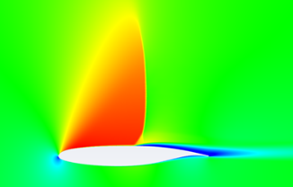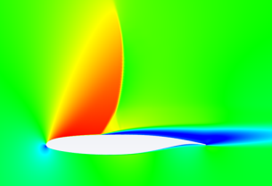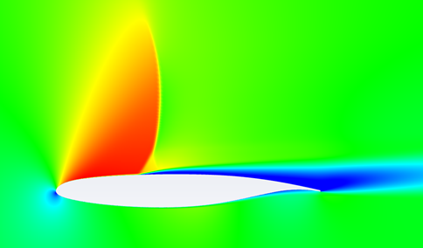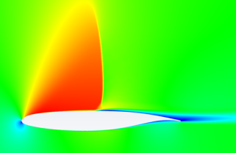
а) в) г) д)
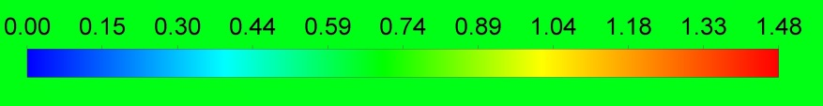
Рисунок 3.16 – Поле числа Маха в окрестности профиля при угле атаки α = 4.75 ° в различные моменты времени: t = 0 – максимум подъёмной силы, t = 0.25T, 0.5T, 0.75T, T – период колебаний (а - г)

Из графиков 3.11, 3.13 видно, что правая граница колебаний скачка уплотнения слабо сдвигается в диапазоне углов атаки 4.25 - 6°, располагаясь примерно на середине профиля крыла. При этом амплитуда колебаний скачка уплотнения увеличивается, достигая 0.2 длины хорды профиля на угле атаки 6°. Максимальная величина среднеквадратичного отклонения коэффициента давления растёт до величины 0.43 на угле атаки 6.5°. Начиная с угла атаки 6.5°, правая граница колебаний начинает смещаться влево, достигая положения х = 0.18 длины хорды на угле атаки 7.25°. При этом также существенно изменение с течением времени параметров и в зоне отрыва. Среднеквадратичное отклонение коэффициента давления достигает величины 0.17 на расстоянии порядка 0.1 хорды от задней кромки на угле атаки 6.5°.
Сравнивая распределения 3.14 и 3.15 в каждый момент времени, видно, что отрывная зона начинается непосредственно за скачком уплотнения. Это иллюстрируется полями числа Маха (рисунок 3.16), на которых видно, отрыв, начинаясь из-под скачка, движется вместе с ним вместе, при этом область отрыва увеличивается при движении скачка против потока.
Также была построена зависимость частоты колебаний от положения средней по периоду точки отрыва (рисунок 3.17). График показывает, что частота увеличивается при приближении средней точки отрыва к передней кромке профиля на величину порядка 20 Гц.
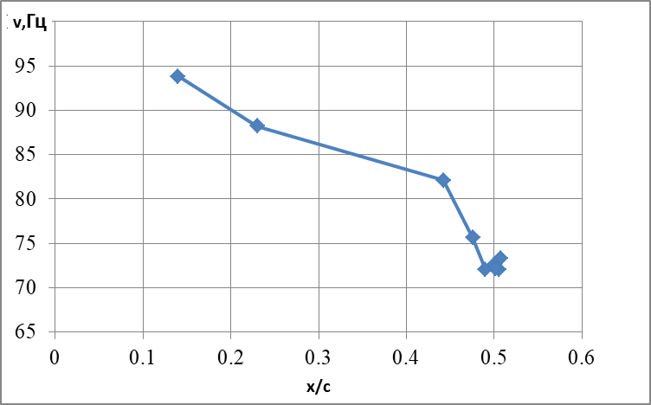
f, Гц
Рисунок 3.17 – Зависимость частоты колебаний f от положения средней по периоду точки отрыва

ЗАКЛЮЧЕНИЕ

В ходе работы проведено моделирование трансзвукового течения на профилях П-184-15СР и ОСПБ – 77 путём численного решения уравнений Рейнольдса и получены аэродинамические характеристики на различных углах атаки. Был выявлен диапазон углов атаки, на которых наступает трансзвуковой бафтинг при числе Маха М = 0.73: 4.5-8° для профиля П-184-15СР и 4.25-7.25° для профиля ОСПБ – 77. Было проведено сравнение полученных результатов численного моделирования трансзвукового бафтинга на профиле П-184-15СР на угле атаки 5° с данными, полученными ранее в [10] и выявлено хорошее соответствие, что подтверждает корректность используемого численного метода и модели турбулентности.
Сравнение полученных результатов на профилях показывает, что оба профиля имеют в целом близкий друг к другу диапазон возникновения бафтинга по углу атаки, а также частоту колебаний порядка 100 Гц. При этом на двух профилях частота бафтинга с ростом угла атаки возрастает на величину порядка 20 Гц. Кроме того, была выявлена закономерность, что чем ближе среднее положение скачка уплотнения к передней кромке, тем выше частота бафтинга. При этом на профиле П-184-15СР зависимость близка к линейной.
Трансзвуковой бафтинг на профиле ОСПБ – 77 характеризуется значительно большими колебаниями параметров. Так, максимальная амплитуда колебаний коэффициента подъёмной силы на профиле ОСПБ-77 ∆C_{ya} = 0.27 примерно в 3 раза больше максимальной на профиле П-184-15СР ∆C_{ya} = 0.083, что может представлять большую опасность для летательного аппарата.

СПИСОК ИСПОЛЬЗОВАННЫХ ИСТОЧНИКОВ

- Нормы летной годности самолетов транспортной категории. Авиационные правила. Часть 25 /Межгосударственный авиационный комитет. ‒ 2022. ‒ 50-52 с.
- Giannelis, N., Vio, G., and Levinski, O., “A review of recent developments in the understanding of transonic shock buffet,” Progress in Aerospace Sciences, Vol. 92, 2017, pp. 39–84.
- W.F. Hilton, R.G. Fowler, Photographs of Shock Wave Movement, NPL R&M No. 2692, National Physical Laboratories, 1947.
- H.H. Pearcey, Some Effects of Shock-induced Separation of Turbulent Boundary Layers in Transonic Flow Past Aerofoils, ARC R&M-3108, Aeronautical Research Council, 1955.
- H.H. Pearcey, A Method for the Prediction of the Onset of Buffeting and Other Separation Effects from Wind Tunnel Tests on Rigid Models, AGARD TR 223, National Physics Laboratory, 1958.
- H.H. Pearcey, D.W. Holder, Simple Methods for the Prediction of Wing Buffeting Resulting from Bubble Type Separation, NPL AERO-REP-1024, National Physics Laboratory, 1962.
- B.H.K. Lee, Oscillatory shock motion caused by transonic shock boundary-layer interaction, AIAA J. 28 (5) (1990) 942–944.
- J.D. Crouch, A. Garbaruk, D. Magidov, A. Travin, Origin of transonic buffet on aerofoils, J. Fluid Mech. 628 (2009) 357–369.
- J.D. Crouch, A. Garbaruk, D. Magidov, Predicting the onset of flow unsteadiness based on global instability, J. Comput. Phys. 224 (2) (2007) 924–940.
- Абрамова К.А., Рыжов А.А., Судаков В.Г, Хайруллин К.Г. Численное моделирование трансзвукового бафтинга и управления им с помощью выдува тангенциальной струи // Изв. РАН. МЖГ. – 2017. №2. – С.173– 180

